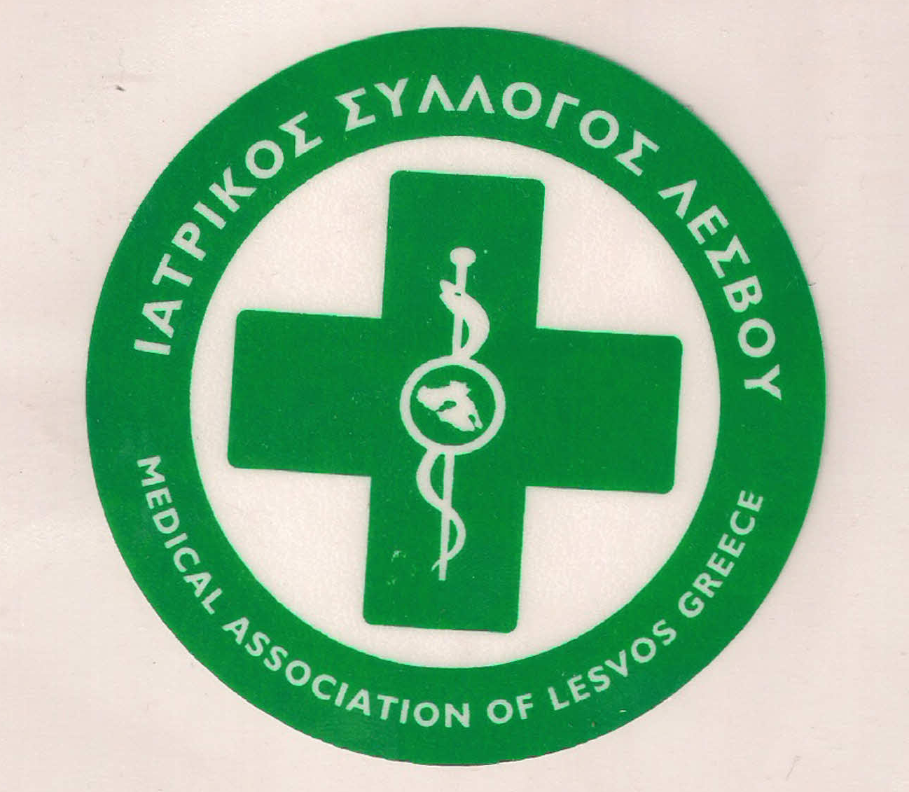
ΥΠΟΥΡΓΕΙΟ ΥΓΕΙΑΣ &
ΚΟΙΝΩΝΙΚΗΣ ΑΛΛΗΛΕΓΓΥΗΣ

ΙΑΤΡΙΚΟΣ ΣΥΛΛΟΓΟΣ ΛΕΣΒΟΥ
Ταχ. δ/νση : Καβέτσου 17
81100 – Μυτιληνη
Τηλ & fax : 22510.28182
e-mail: syllogos@islesv.gr
ΜΥΤΙΛΗΝΗ 29/05/2018

ΔΕΛΤΙΟ ΤΥΠΟΥ
O Ιατρικός Σύλλογος Λέσβου συμμετέχει στην απεργία που έχουν προκηρύξει για αύριο, Τετάρτη 30 Μαΐου 2018, οι επαγγελματικοί, κοινωνικοί και επιστημονικοί φορείς, ενάντια στην άγρια λιτότητα που έχουν επιφέρει τα μέτρα της κυβέρνησης, με την υπερφορολόγηση, την περικοπή των μισθών και των συντάξεων.

Ο Ι.Σ.Λ. καλεί τους ιατρούς τόσο του δημοσίου όσο και του ιδιωτικού τομέα να συμμετάσχουν στην 24ωρη πανελλαδική απεργία και να διεκδικήσουν:

Αύξηση των μισθών
Προσλήψεις προσωπικού
Λήψη μέτρων για την αντιμετώπιση της ανεργίας
Κατάργηση του Νόμου 4387/2016 για το συνταξιοδοτικό
Δίκαιο φορολογικό σύστημα

Ο ΠΡΟΕΔΡΟΣ
Π. ΠΡΟΒΕΤΖΑΣ

